Наша Родина–Россия
Мы живем в этой стране и гордимся ей. Россия родина выдающихся исторических личностей, благодаря которым и появились наши символы.
Символов России много это, и Кремль, и Знамя Победы, и березы. Но есть особые, они называются государственными символами и закреплены в основном законе нашей страны-Конституции.
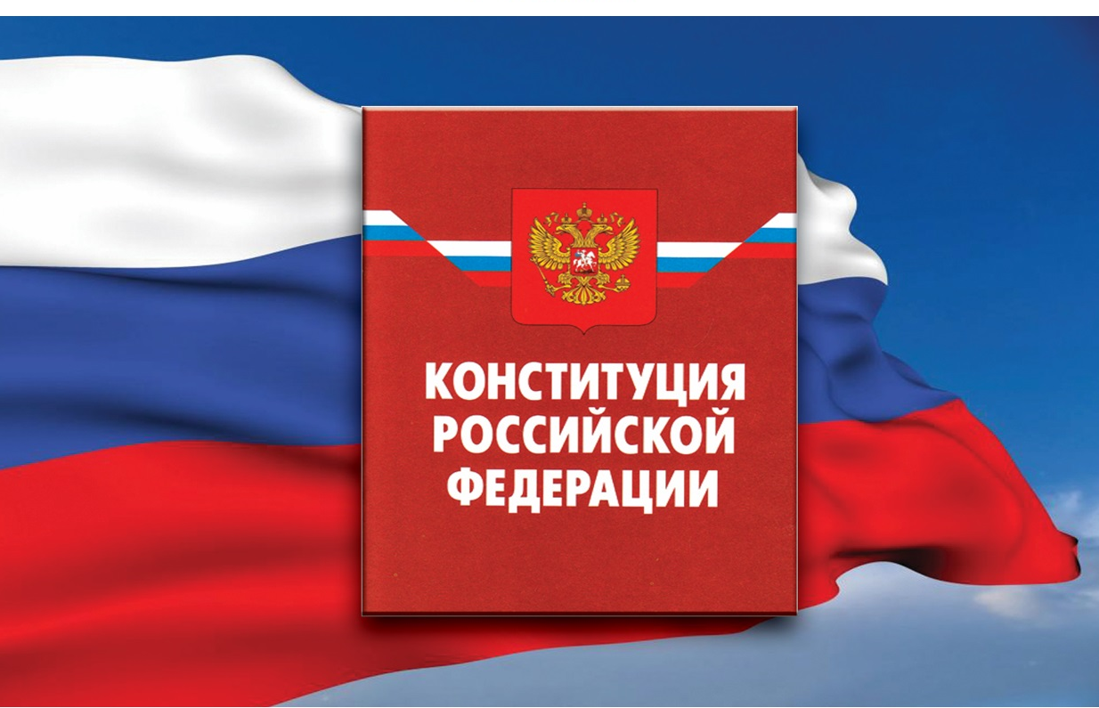
Это Герб, Флаг, Гимн.

Государственный Гимн России
Гимн -это главная песня страны. Слово гимн греческое и означает восхваление. Слова гимна написал Сергей Михалков, а слова Александр Александров.
Россия — священная наша держава,
Россия — любимая наша страна.
Могучая воля, великая слава —
Твое достоянье на все времена!
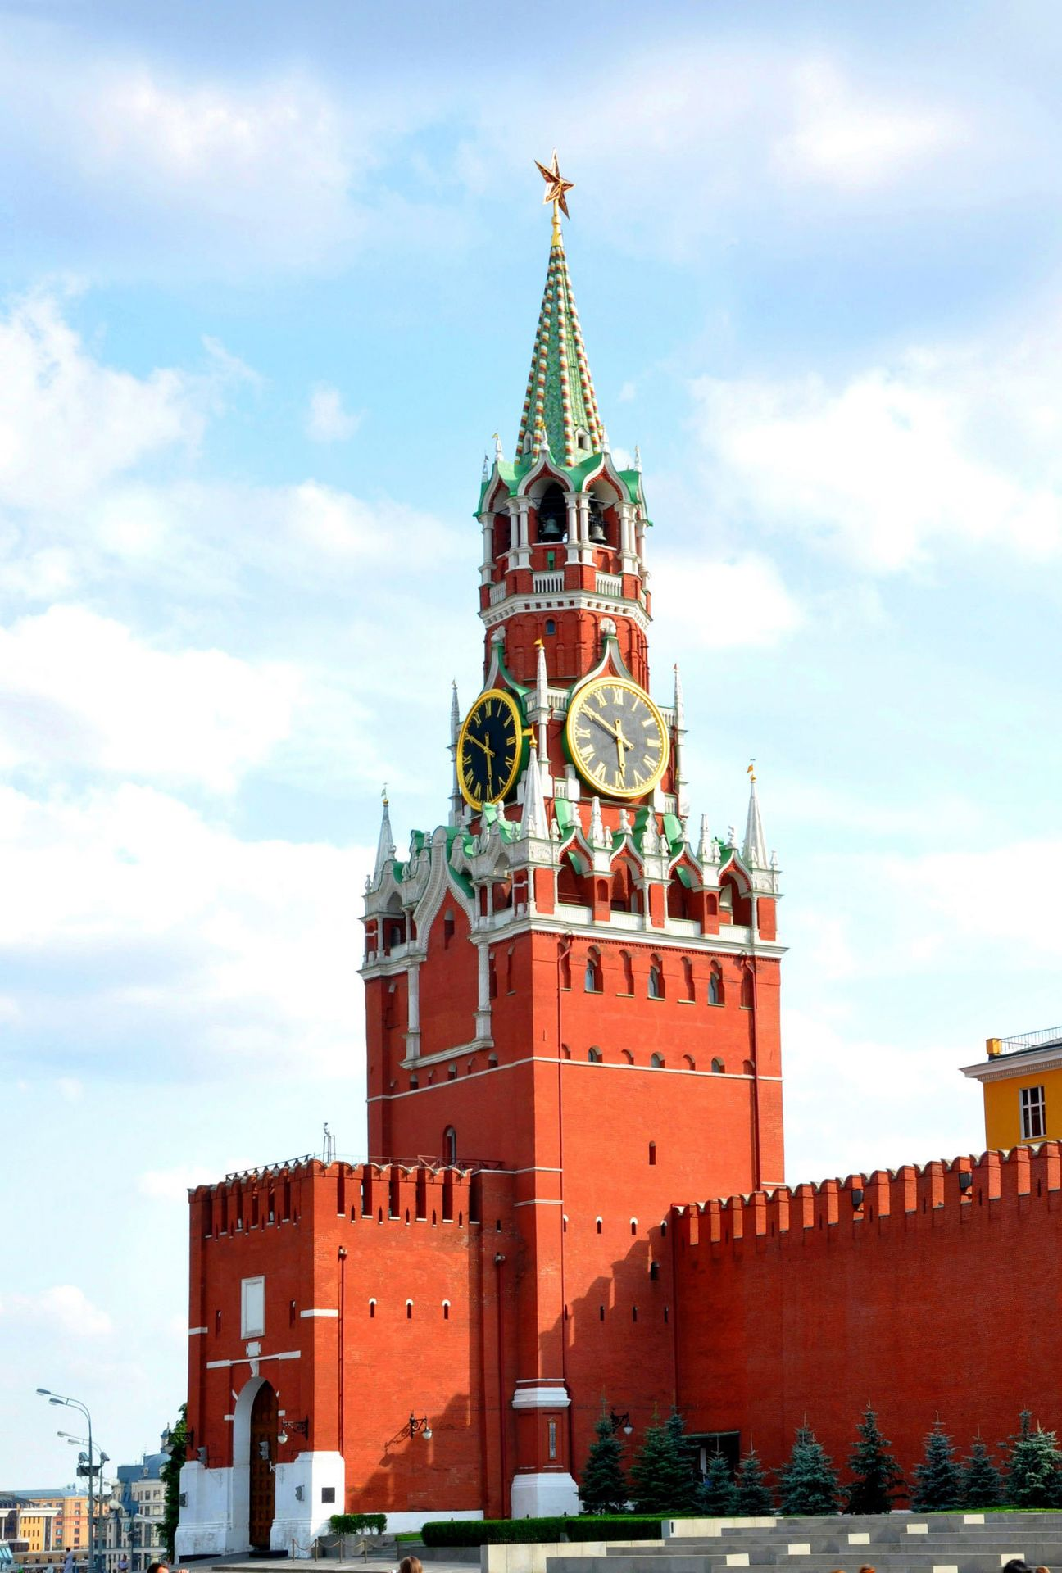
Припев:
Славься, Отечество наше свободное,
Братских народов союз вековой,
Предками данная мудрость народная!
Славься, страна! Мы гордимся тобой!

Припев:
От южных морей до полярного края.
Раскинулись наши леса и поля.
Одна ты на свете! Одна ты такая —
Хранимая Богом родная земля!

Припев:
Широкий простор для мечты и для жизни
Грядущие нам открывают года.
Нам силу дает наша верность Отчизне.
Так было, так есть и так будет всегда!

Государственный Флаг России
Государственный флаг является символом суверенитета государства. Ее официальный государственный символ Утвержден Указом Президента Российской Федерации от 11 декабря 1993 года
Каждый цвет российского флага имеет свое значение.
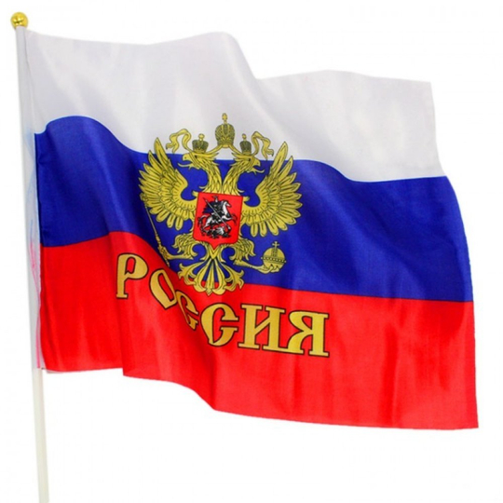
-Белая полоса-означает, что у России нет злых намерений.
Она честно и дружелюбно относится ко всем странам.
-Синяя полоса -говорит о том, что Россия против войны и хочет дружить со всеми народами.
-Красная полоса -означает, что каждый гражданин России готов защищать свободу и честь России от врагов.
Государственный Герб России
Государственный герб Российской Федерации представляет собой изображение золотого двуглавого орла, помещенного на красном геральдическом щите.
Над орлом-три исторические короны Петра великого(над головами-две малые и над ними-одна большого размера); в лапах орла-скипер и держава; на груди орла на красном щите-всадник, поражающий копьем дракона.
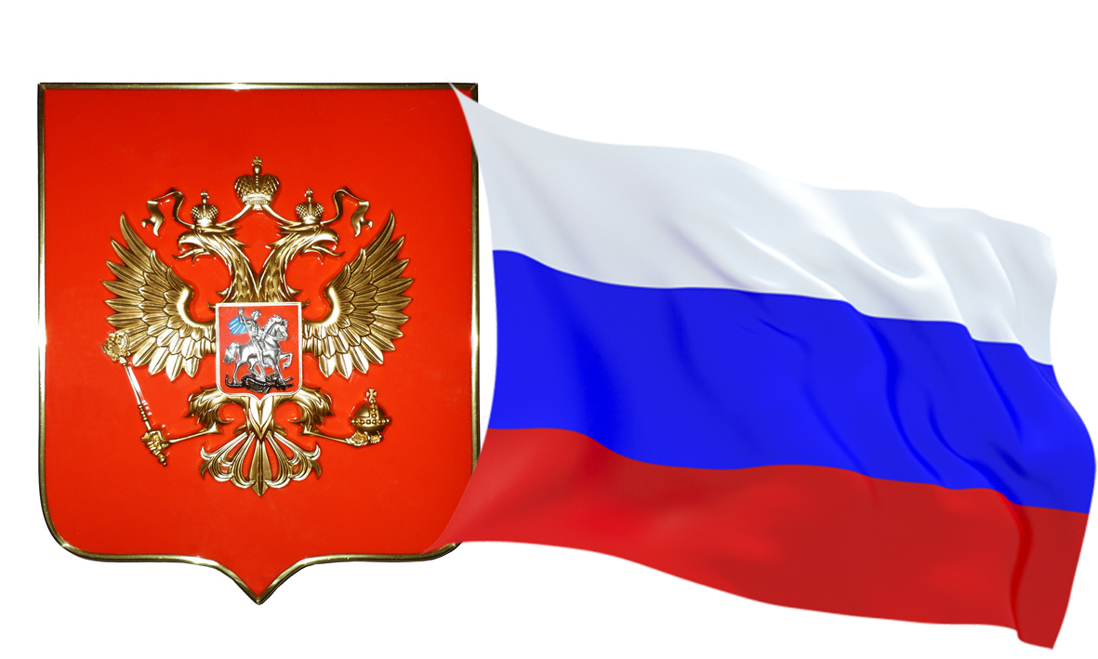
Государственный герб Российской Федерации 25 декабря 2000 года.

Президент Российской Федерации

«Формирование гармоничной личности, воспитание гражданина России –зрелого, ответственного человека, в котором сочетается любовь к большой и малой родине, общенациональная и этическая идентичность , уважение к культуре, традициям людей, которые живут рядом В.В.Путин»
Путин
Владимир Владимирович

Губернатор Ханты-мансийского автономного округа-Югры
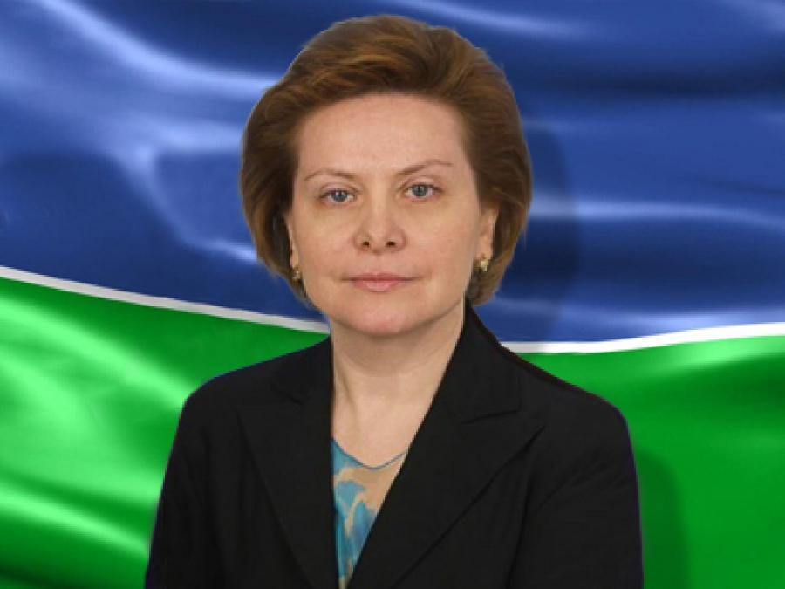
Наш округ-седой богатырь
Свой дух возродил величаво,
Опора России-Урал и Сибирь!
Гордимся Югрою по праву!
Югра многоликая,
Делами великая
Идет вдохновенно вперед
Мы пишем историю
Любимой Югории
И славим Югорский народ

Комарова
Наталья Владимировна

Мой любимый город
Мегион
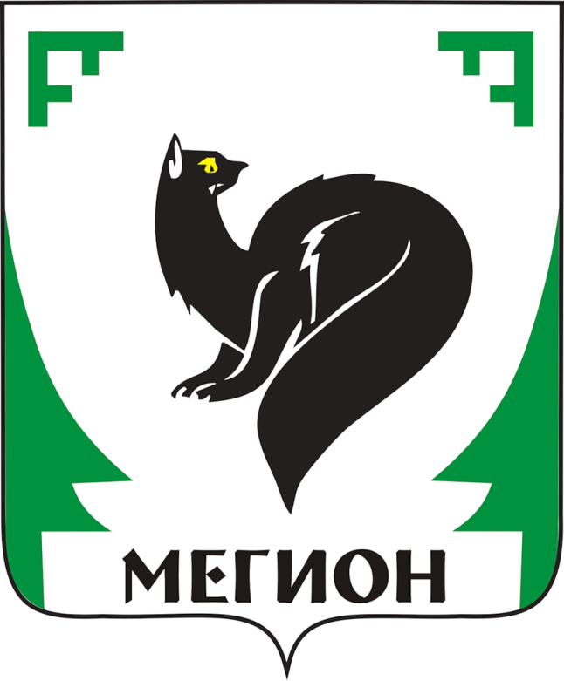

Основной фигурой на флаге и гербе нашего города является черный соболь с каплевидным хвостом, аллегорически показывающий нефтегазодобывающую и нефтегазоперерабатывающую отрасли промышленности.
Соболь как символ пушного богатства страны показывает богатый экономический, творческий и духовный потенциал жителей Мегиона.
Белый цвет символизирует веру, чистоту, искренность, чистосердечность, благородство и откровенность.
Черный цвет символизирует благоразумие. Мудрость, свободу. Покой и мир.
Зеленый цвет в геральдике символизирует изобилие, надежду, радость
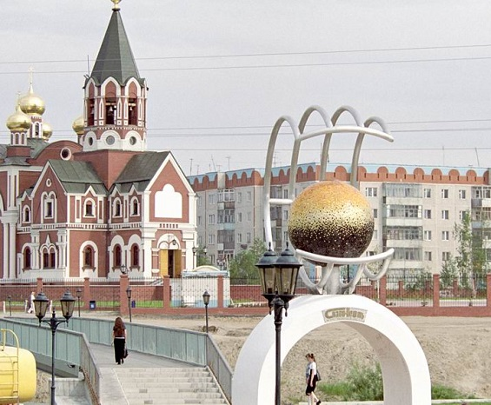
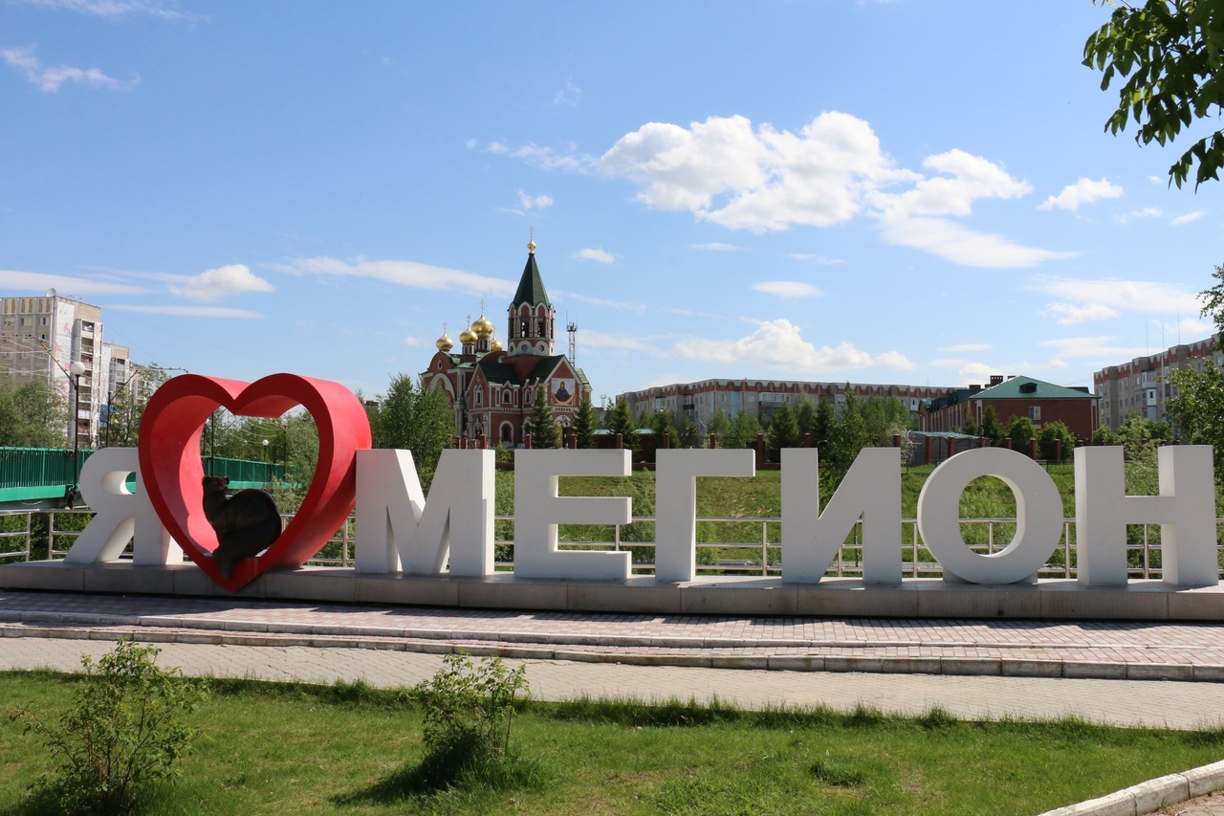
Среди тайги, среди болот,
Наш город вширь и ввысь растет.
Назвали город Мегион.
Мы славно вместе здесь живем.

Собрались здесь со всей страны,
Татарин, русский, армянин.
Качают нефть, кладут асфальт,
Детей рожают и растят.

Здесь все профессии важны,
Нефтяник, врач ты иль банкир.
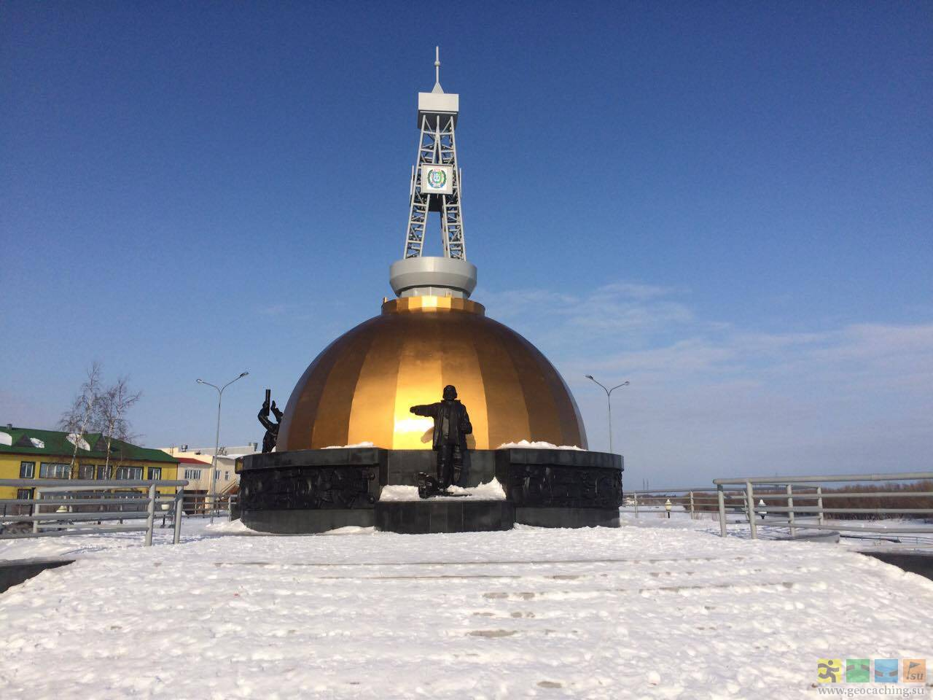
Учитель, дворник иль шофер,
Здесь нету распрей, нету ссор.

Мы очень рады здесь друг другу,
Живем все, как одна семья.
Неважно, что наш город молод,
Зато он очень дорог нам.

